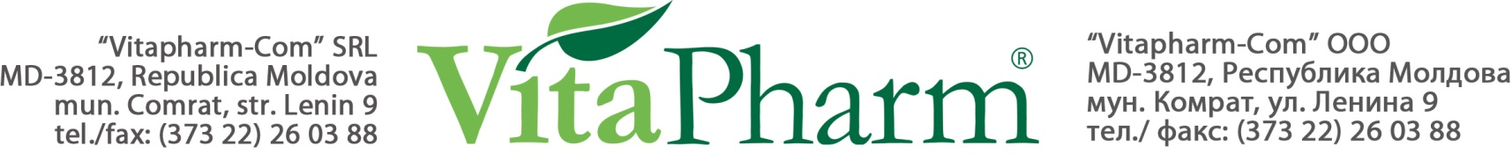

Компания Vitapharm, параллельно с действующим производством, строит новый завод по производству фарм.препаратов. Данный завод будет полностью соответствовать стандартам GMP.
Запуск нового производства планируется в октябре 2016 г. vitapharm.md

На данный момент мы можем предложить вам следующий перечень Биологически Активных Добавок к пище:
Гастрология-Гепатология
Мерлин  капс. №30 и №60  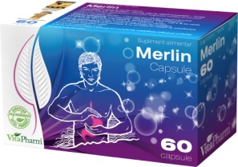 | ПОКАЗАНИЯ К ПРИМЕНЕНИЮ  - Заболевания ЖКТ: хронический гастрит, язвенная болезнь желудка и двенадцатиперстной кишки, хронические гепатиты, калькулезный холецистит.  - Патологии сердечно-сосудистой системы: атеросклероз, гипертоническая болезнь, дисциркуляторные явления.  - В комплексном лечении гельминтоза.  - В дерматологии: комплексное лечение псориаза, экзема, аллергический дерматит. |  | БАД  Активные вещества/ капс.:  Тыквы семян (Cucurbitae seminis oleum) масло – 100 мг  Облепихи плодов (Hippophaes fructus oleum) масло – 100 мг
Биорозмарин капс. №30  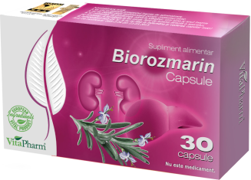 | ПОКАЗАНИЯ К ПРИМЕНЕНИЮ  - Устранение застойных явлений в желчном пузыре и предотвращение образования желчных камней.  - Восстановление функций печени после перенесенных токсических гепатитов.  - Предотвращение развития фиброза печени.  - Устранение диспепсических расстройств (вздутие, изжога, тошнота, рвота, диарея).  - Для улучшения пищеварения;  - Снижения уровня триглицеридов и холестерина в крови. |  | БАД  Активные вещества/ капс.: Розмарина (Rosmarini aetheroleum) эфирного масла – 30 мг  Витамин С – 20 мг
Гепатовит №30 и №60 | ПОКАЗАНИЯ К ПРИМЕНЕНИЮ  - Острые и хронические гепатиты.  - Стеатоз и цирроз печени.  - Токсико-метаболические заболевания печени.  - Расстройства, вызванные лекарствами, алкоголем и др. |  | БАД  Активное вещество/ капс.:  Силимарина, с содержанием силибинина А и Б 65 %
Гепасепт  капс. №30 и №60  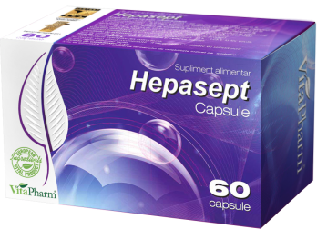 | ПОКАЗАНИЯ К ПРИМЕНЕНИЮ  - В комплексном лечении острого или хронического гепатита и цирроза печени.  - Для восстановления функции печени после перенесенных гепатитов.  - Для защиты печени от токсического воздействия лекарственных препаратов, алкоголя, курения и вредных факторов внешней среды.  - Для улучшения пищеварения и устранения диспепсических расстройств.  - Для улучшения обмена веществ в гепатоцитах при дистрофии и жировой инфильтрации печени.  - Для профилактики желчнокаменной болезни при дискинезии желчевыводящих путей. |  | БАД  Активные вещества/ капс.:  Куркумы корневищ (Curcumae longae rhizoma) экстракта - 88,75 мг  Шлемника корней (Scutellariae radix) экстракта - 50 мг  Горца японского корневищ (Polygoni cuspidati rhizoma) экстракта - 50 мг  Босвеллии смол (Boswelliae olibanum indicum) экстракта - 50 мг  Расторопши плодов (Silybi mariani fructus) экстракта - 33,75 мг  Перца черного плодов (Piperis nigri fructus) экстракта - 0,75 мг
Биозар №30 и №60 | ПОКАЗАНИЯ К ПРИМЕНЕНИЮ  - Стеатоз печени.  - Дискинезия желчных путей.  - Гепатит, гепатохолецистит.  - Желчнокаменная болезнь, не осложненная желтухой.  - Гломерулонефрит, пиелонефрит, геморрагический цистит, уретрит. |  | БАД  Активные вещества/ капс.:  Барбариса обыкновенного корней (Berberidis vulgaris radix) экстракта  Березы листьев (Betulae folium) экстракта
Алоэ Вера капс. №30  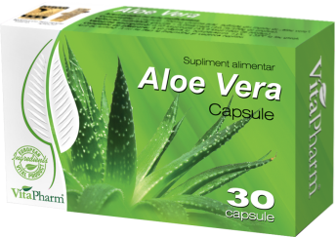 | ПОКАЗАНИЯ К ПРИМЕНЕНИЮ  - Хронические заболевания желудочно-кишечного тракта (при профилактике обострения язвенной болезни желудка и 12-перстной кишки).  - Хронические воспалительные и инфекционные заболевания кожи: угревая сыпь, стрептодермия, нейродермит, аллергический дерматит.  - Некоторые заболевания органов зрения (хронические конъюктивиты, хронические кератиты).  «Алоэ Вера» можно применять как биостимулятор. |  | БАД  Активное вещество/ капс.:  Алоэ вера листьев (Aloes barbadensis folium) порошка – 200 мг
Кардиология
Неовита Омега 3  капс. №30 и №60  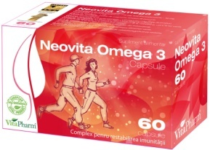 | ПОКАЗАНИЯ К ПРИМЕНЕНИЮ  - Для нормализации липидного обмена;  - Профилактика пре – и постинфарктных состояний, при ишемической болезни сердца;  - Атеросклероз, рассеянный склероз, сахарный диабет;  - Ревматизм и патологические изменения суставов, артриты и артрозы;  - Тромбофлебит, варикоз, повышенная свертываемость крови;  - Бронхиальная астма;  - Мигрень, головные боли, боли при менструациях. |  | БАД  Активные вещества/ капс.:  Омега-3-кислот порошка – 250 мг  с содержанием:  - эйкозапентаеновой кислоты - 37,5 мг  - докозагексаеновой кислоты – 25 мг  Витамина Е – 0,5 мг
Тиатон капс. №30 и №60  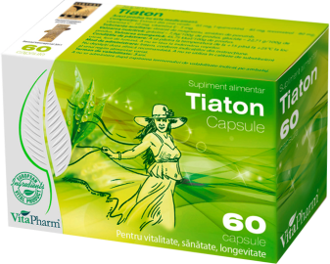 | ПОКАЗАНИЯ К ПРИМЕНЕНИЮ  - При сердечно-сосудистых заболеваниях (гипертония, инсульт, инфаркт, атеросклероз).  - Для нормализации уровня липидов (в частности холестерина) в крови.  - Профилактика варикозного расширения вен и тромбофлебитов.  - Для профилактики ретинопатии при диабете, гипертонии. |  | БАД  Активные вещества/ капс.:  Зеленого чая листьев (Camelliae sinensis folium) экстракта – 65 мг  L-Кверцетина – 85 мг  Ресвератрола - 80 мг  Витамина С - 10 мг  Витамина Е – 5 мг
Биолин  капс. №30 и №60  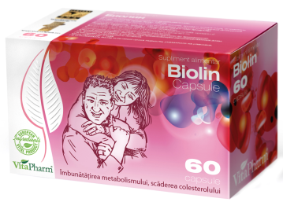 | ПОКАЗАНИЯ К ПРИМЕНЕНИЮ  - Нарушения жирового обмена.  - Сердечно-сосудистые заболевания.  - Заболевания желудка, кишечника, щитовидной железы.  - Сахарный диабет.  - Дерматологическая и косметологическая практика (для улучшения состояния кожи). |  | БАД  Активное вещество/ капс.:  Льна семян (Lini semen) экстракта сухого– 150 мг
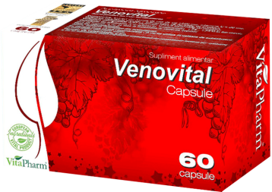  Веновитал капс. №30 и №60 | ПОКАЗАНИЯ К ПРИМЕНЕНИЮ  - в профилактике и в составе комплексной терапии хронической венозной недостаточности.  - Варикозное расширение вен.  - Снятие отеков нижних конечностей.  - Устранение чувства тяжести и усталости в нижних конечностях.  - Улучшение функционального состояния сосудов нижних конечностей.  - Нормализация кровообращения. |  | БАД  Активные вещества/ капс.:  Винограда красных листьев (Vitis viniferae folium rubrum) экстракта - 180 мг  Витамин С – 30 мг
Неврология
Неуролецит  капс. №30 и №60  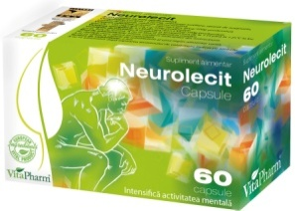 | ПОКАЗАНИЯ К ПРИМЕНЕНИЮ  - Заболевания нервной системы, неврозы, хроническая усталость, нервный тик, стрессы, для улучшения памяти.  - Сердечно-сосудистые заболевания: ишемия, стенокардия, гипертоническая болезнь, атеросклероз.  - Заболевания печени, желчекаменная болезнь, острый и хронический гепатит, хронический холецистит.  - Заболевания кожи: псориаз, экзема, аллергический дерматит, красный плоский лишай.  - При сахарном диабете (I-II типа). |  | БАД  Активное вещество/ капс.:  Лецитина – 250 мг
Персевит капс. №20 | ПОКАЗАНИЯ К ПРИМЕНЕНИЮ  - Психоэмоциональное возбуждение.  - Раздражительность.  - Нервное напряжение.  - Снижение концентрации внимания.  - Бессонница. |  | БАД  Активные вещества/ капс.:  Валерианы корней (Valerianae radix) экстракта  Мяты перечной листьев (Menthae piperitae folium) экстракта  Мелиссы листьев (Melissae folium) экстракта
Стресонорм  капс. №40 (20+20)  капс. №60 (30+30)  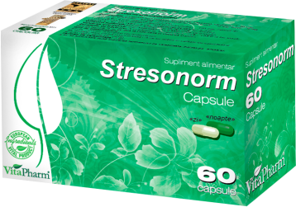  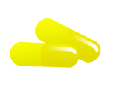 | ПОКАЗАНИЯ К ПРИМЕНЕНИЮ  - Устранение депрессивного состояния легкой и средней степени тяжести.  - Устранение повышенной психической напряженности и раздражительности.  - Устранение чувства страха, беспокойства, тревоги и возбуждения.  - Нормализация сердечного ритма, нарушенного в связи с тревожным состоянием или другими нервными расстройствами.  - Поддержание эмоционального равновесия.  - Устранения нарушений сна, а также для улучшения качества и повышения его продолжительности. |  | БАД  Активные вещества:  1 капсула «день» содержит: Зверобоя травы (Hyperici herba) экстракта - 40 мг Пустырника травы (Leonuri cardiacae herba) экстракта - 40 мг  Мяты перечной листьев (Menthae piperitae folium) экстракта - 20 мг  Рутина – 8 мг  Витамина B₆ –2 мг  Витамина B₁ – 1,5 мг  1 капсула «ночь» содержит: Эшшольции калифорнийской травы (Eschscholziae californicae herba) экстракта - 100 мг  Пассифлоры травы (Passiflorae herba) экстракта - 55 мг Рутина – 5 мг
Холицин  сироп 50 мл и 100 мл  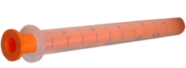  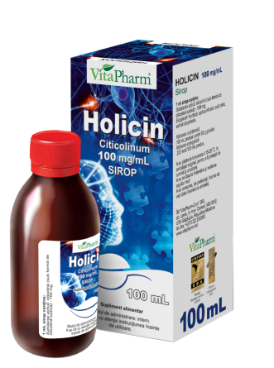 | ПОКАЗАНИЯ К ПРИМЕНЕНИЮ  - Уменьшение последствий перинатального гипоксически-ишемического поражения ЦНС (задержка развития, когнитивные нарушения, угроза развития ДЦП, врожденные аномалии);  - Сокращение сроков восстановления после перенесенной черепно-мозговой травмы и хирургических операций на головном мозге;  - Улучшение памяти, увеличение способности концентрироваться, адаптации к интеллектуальным нагрузкам;  - Сохранение и частичное восстановление памяти у пожилых людей с нарушениями функций головного мозга сосудистого и/или дегенеративного генеза;  - Коррекция последствий перенесенного ишемического или геморрагического инсультов. |  | БАД  Активное вещество:  Цитиколина – 100 мг/мл  (Цитиколин натрия)
Магнилон сироп 100 мл  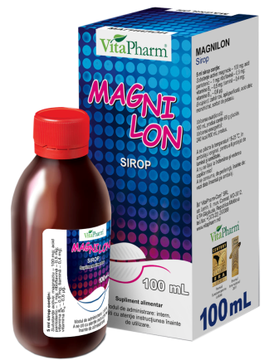 | ПОКАЗАНИЯ К ПРИМЕНЕНИЮ  - Для устранения дисфункций, вызванных дефицитом магния:  - вегетативная дисфункция;  - хроническая усталость;  - раздражительность.  - При повышенной потребности организма в магнии и витаминов группы В:  - период роста детей;  - большие психические и физические нагрузки;  - длительный стресс;  - беременность, период лактации.  - длительное употребление слабительных;  - лечение препаратами, которые выводят магний из организма. |  | БАД  Активные вещества:  Магния - 100 мг/5 мл  (Магния L-пидолат)  Витамина В₅ - 1 мг/5 мл  Витамина В₂ – 0,5 мг/5 мл  Витамина B₆ – 0,5 мг/5 мл  Витамина В₁ – 0,4 мг/5 мл  Витамина B₁₂ – 0,6 мкг/5 мл
Пассивлон №60 | ПОКАЗАНИЯ К ПРИМЕНЕНИЮ  ПАССИВЛОН принимают при:  - стрессовых состояниях, чувстве страха, тревоги или беспокойства;  - повышенной нервной возбудимости и раздражительности;  - нервном истощении, вследствие повышенных эмоциональных и умственных нагрузках;  - расстройстве сна (длительное засыпание, частые ночные пробуждения, сокращение длительности сна, недостаточная глубина сна);  - нейроциркуляторной дистонии;  - климактерическом синдроме. |  | БАД  Активные вещества/ капс.:  Валерианы корней экстракта – 60 мг  Пассифлоры травы экстракта – 55 мг  Зверобоя травы экстракта - 40 мг  Хмеля шишек экстракта – 35 мг
Пассикорд №60 | ПОКАЗАНИЯ К ПРИМЕНЕНИЮ  - Устранение функциональных нарушений деятельности сердечно-сосудистой системы (кардиопатия, нейроциркуляторная дистония, невроз сердца, которые проявляются тахикардией, сердцебиением, кратковременными острыми болями или чувством тяжести и стеснении в области сердца).  - Устранение нарушений сердечного ритма, вызванных бессонницей, стрессом, чувством страха, состоянием тревоги.  - Снижение нервной возбудимости и раздражительности.  - Поддержание нормального артериального давления.  - Улучшение состояния при климактерическом неврозе. |  | БАД  Активные вещества/ капс.:  Валерианы корней экстракта - 90 мг  Пассифлоры травы экстракта - 85 мг  Пустырника травы экстракта - 50 мг  Боярышника листьев с цветками экстракта - 45 мг
Эндокринология
Ламивит  капс. №30 и №60  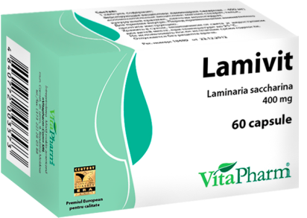 | ПОКАЗАНИЯ К ПРИМЕНЕНИЮ  - Профилактика и лечение иододефицита.  - Профилактика эндемического зоба, атеросклероза.  - Гипотоническая дискинезия толстой кишки.  - Гиперхолестеринемия.  - В качестве слабительного средства при хронических атонических запорах.  - В комплексном лечении нарушений обмена веществ. |  | БАД  Активное вещество/ капс.:  Ламинарии слоевищ (Laminariae thallus) порошка - 400 мг
Портувитал  капс. №30 и №60  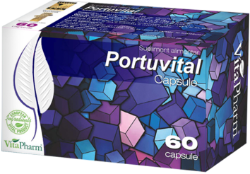 | ПОКАЗАНИЯ К ПРИМЕНЕНИЮ  - Для профилактики сахарного диабета II типа у больных с повышенным уровнем глюкозы в крови.  - Как вспомогательное средство в комплексном лечении заболеваний почек, печени, мочевого пузыря.  - Как иммуностимулирующее средство. |  | БАД  Активные вещества/ капс.:  Портулака травы (Portulacae herba) экстракта - 180 мг  Витамина С - 90 мг  Цинка – 1,53 мг  (Цинка глюконат)  Хрома – 7,8 мкг  (Хрома хлорид)
Селенкор капс. №30  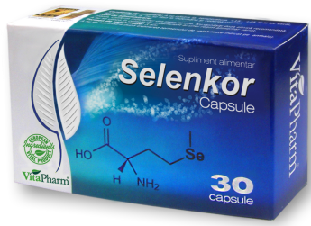 | ПОКАЗАНИЯ К ПРИМЕНЕНИЮ  - В комплексном лечении патологии щитовидной железы.  - Для повышения сопротивляемости организма к инфекционным и простудным заболеваниям.  - В период выздоровления после перенесенных заболеваний или операционных вмешательств.  - Для повышения активности антиоксидантной системы.  - При неблагоприятных экологических условиях и для уменьшения негативных последствий вредных привычек.  - В случае мужской стерильности в частности в олигоспермии. |  | БАД  Активные вещества/ капс.:  Селена – 55 мкг  Витамина С - 90 мг  Витамина Е – 5 мг  Цинка – 1,9 мг  (Цинка глюконат)  Витамина B₆ – 1,3 мг
Неовита Ca+витD₃  капс. №30 и №60  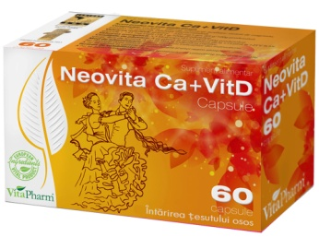 | ПОКАЗАНИЯ К ПРИМЕНЕНИЮ  - Профилактика и лечение дефицита кальция и/или витамина D₃.  - Профилактика и комплексная терапия остеопороза (менопаузального, сенильного, стероидного, идиопатического и др.).  - Для сохранения здоровья волос и ногтей. |  | БАД  Активные вещества/ капс.:  Кальция - 26,8 мг  (Кальция глюконат)  Магния - 24,1 мг  (Магния оксид)  Цинка - 6 мг (Цинка оксид)  Марганца – 0,6 мг  (Марганца сульфат)  Меди - 0,25 мг  (Меди сульфат)  Натрия тетрабората - 250 мкг  Витамина D₃ – 5 мкг
Эстровит капс. №30  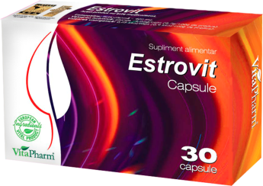 | ПОКАЗАНИЯ К ПРИМЕНЕНИЮ  - При вегетативных нарушениях в период менопаузы.  - Для повышения выносливости, общеукрепляющее действие. |  | БАД  Активное вещество/ капс.:  Бета-аланина – 400 мг
 | Урология
Энерговит капс. №30 и 60  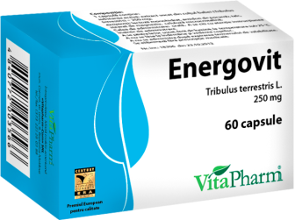 | ПОКАЗАНИЯ К ПРИМЕНЕНИЮ  - Нарушение половой функции у мужчин (эректильная дисфункция, снижение либидо).  - Олигоспермия, гипосперматогенез.  - Как общетонизирующее средство при физических и психических нагрузках.  - Женщинам с преклимактерическим и климактерическим синдромами. |  | БАД  Активное вещество/ капс.:  Якорцев стелющихся фруктов (Tribuli terrestris fructus) экстракта
Фортастим  капс. №30 и №60  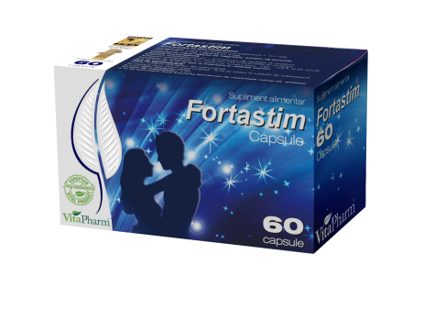 | ПОКАЗАНИЯ К ПРИМЕНЕНИЮ  - Рекомендован в комплексном лечении: заболеваний мочеполовой системы у мужчин.  - Повышение выносливости организма при: тяжелых физических нагрузках, в т.ч. занятиях спортом; интенсивной умственной работе.  - Восстановление умственных и физических способностей при: синдроме хронической усталости; астении; физическом и/или умственном истощении.  - Заболеваний урогенитального тракта у женщин, связанных с гормональными нарушениями (фибромиома, бесплодие). |  | БАД  Активные вещества/ капс.:  Красного корня корней (Hedysari neglecti radix) экстракта – 372 мг  Цинка – 6,4 мг  (Цинка оксид)  Витамина Е – 4 мг
Аденолин  капс. №30 и №60  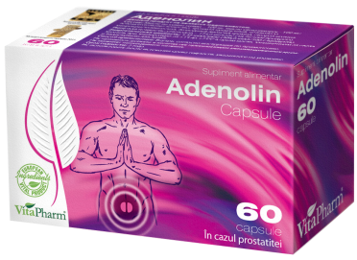 | ПОКАЗАНИЯ К ПРИМЕНЕНИЮ  - Хронический простатит.  - Доброкачественная гиперплазия предстательной железы I-II стадии.  - В комплексной терапии аденомы предстательной железы.  - Повышенный уровень холестерина (профилактика атеросклероза, ИБС, инфаркта  миокарда).  - Диффузные поражения печени (гепатит А, хронический гепатит, токсические поражения печени, жировая дистрофия печени, цирроз печени).  - Хронический холецистит, холецистохолангит, дискинезия желчевыводящих путей, в  послеоперационном периоде после удаления желчного пузыря, профилактика желчнокаменной болезни. |  | БАД  Активные вещества/ капс.:  Тыквы семян (Cucurbitae seminis oleum) масло - 300 мг  Облепихи плодов (Hippophaes fructus oleum) масло - 100 мг  Витамина Е – 1,68 мг
Цистофан капс. №60  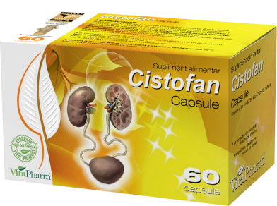 | ПОКАЗАНИЯ К ПРИМЕНЕНИЮ  - Устранение бактериальных инфекций почек и мочевого пузыря в составе комплексной терапии пиелонефрита, цистита и уретрита.  - Профилактика повторных обострений хронического цистита и пиелонефрита.  - Выведение песка и мелких (до 3 мм) камней из почек и мочеточников, а также для предотвращения их образования.  - Нормализация мочеиспускания и улучшения функционального состояния почек и мочевого пузыря, устранения отеков.  - Снижение уровня мочевой кислоты в организме и профилактики подагры. |  | БАД  Активные вещества/ капс.:  Ортосифона тычиночного листьев (Orthosipnonis stamini folium) экстракта - 200 мг  Березы листьев (Betulae folium) экстракта - 75 мг  Петрушки листьев (Petroselini folium) экстракта - 25 мг  Брусники листьев (Vaccinii vitis-idaeae folium) экстракта - 10 мг
Пульмонология
Эвкаливит капс. №20  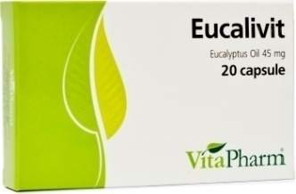 | ПОКАЗАНИЯ К ПРИМЕНЕНИЮ  - Воспалительные заболевания верхних дыхательных путей и ЛОР-органов (фарингиты, ларингиты, бронхиты, пневмонии и др.), грипп.  - В комплексном лечении туберкулеза. |  | БАД  Активное вещество/ капс.:  Эвкалиптового (Eucalypti aetheroleum) эфирного масла
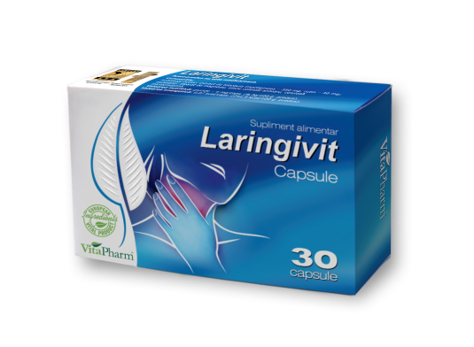  Ларингивит  капс. №30 и №60 | ПОКАЗАНИЯ К ПРИМЕНЕНИЮ  - ОРВИ: простуда, кашель, грипп.  - ЛОР заболевания: фарингиты, тонзиллиты, риниты, синуситы, отиты.  - Стоматологические заболевания: гингивиты, стоматиты.  - Острые бронхо-легочные заболевания: трахеиты, бронхиты, пневмония.  - Герпес I и II типа.  - Кандидоз и другие грибковые поражения слизистых оболочек.  - Воспалительные процессы различной этиологии. |  | БАД  Активные вещества/ капс.:  Муравьиного дерева коры (Tabebuiae impetiginosa cortex) экстракта – 350 мг  Рутина - 30 мг  (Рутозид тригидрат)
Едерис сироп 100 мл  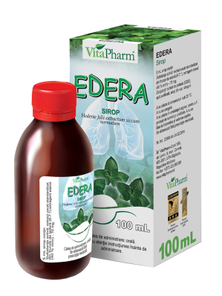 | ПОКАЗАНИЯ К ПРИМЕНЕНИЮ  - Симптоматическое лечение хронических воспалительных бронхиальных заболеваний;  - Острые воспаления дыхательных путей, сопровождающиеся кашлем. |  | БАД  Aктивное вещество:  Плюща листьев (Hederae folium) экстракта - 70 мг/5 мл
Офтальмология
Неовита Вижн  капс. №30 и №60  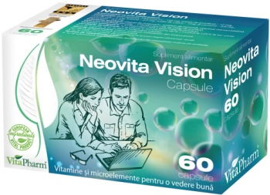 | ПОКАЗАНИЯ К ПРИМЕНЕНИЮ  - Зрительное утомление при чтении, ношении контактных линз, работе с компьютером.  - Комплексная терапия близорукости различной степени, диабетической ретинопатии, центральной и периферической дистрофии сетчатки.  - Период восстановления после оперативных вмешательств на глазах.  - Нарушение механизмов адаптации зрения к темноте.  - Длительное пребывание на солнце. |  | БАД  Активные вещества/ капс.:  Витамина С - 150 мг  Витамина Е – 12 мг  Цинка – 4 мг (Цинка оксид)  Лютеина – 2,5 мг  (Календулы цветков (Calendulae flos) экстракта)  β-каротина – 0,8 мг  (Моркови дикой корней (Dauci carotae radix) экстракта)  Зеаксантина – 0,5 мг  (Календулы цветков (Calendulae flos) экстракта)  Меди - 0,25 мг (Меди сульфат)
Гематология
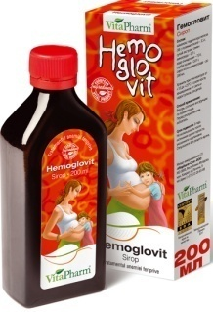  Гемогловит сироп 200мл | ПОКАЗАНИЯ К ПРИМЕНЕНИЮ  - Профилактика и лечение железодефицитных состояний разной этиологии, в том числе профилактика дефицита железа у женщин в период беременности и кормления грудью.  - Лечение железодефицитных анемий (I-III степени).  - Лечение постгеморрагической анемии. |  | БАД  Активные вещества:  Железа (III) (в виде железа (III) гидроксида полимальтозата) - 5 мг/мл  Виноградных семян (Vitis viniferae semen) экстракта – 3,5 мг/мл
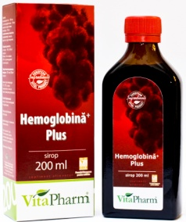  Гемоглобин⁺ сироп 200мл | ПОКАЗАНИЯ К ПРИМЕНЕНИЮ  - Комплексное лечение железодефицитной анемии.  - Профилактика атеросклероза, инфаркта миокарда, инсульта.  - Комплексное лечение тромбофлебита и варикозного расширения вен. |  | БАД  Активные вещества:  Виноградных семян (Vitis viniferae semen) экстракта – 250 мг/5 мл  Железа - 4 мг/5 мл  (виноградный (Vitis viniferae fructus) концентрированный сок)
Ферумвит капс. №30  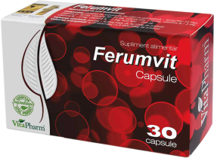 | ПОКАЗАНИЯ К ПРИМЕНЕНИЮ  - В профилактике и в комплексном лечении железодефицитных состояний.  - Скрытый дефицит железа; железодефицитная анемия с сопутствующим дефицитом фолиевой кислоты и состояния, сопровождающиеся повышенной потребностью в железе и фолиевой кислоте.  - Беременность и период лактации.  - Анемии различной этиологии (хирургические вмешательства, ионизирующая радиация, длительный гемодиализ и др.).  - Интенсивные физические и умственные нагрузки.  - Профилактика гипо- и авитаминозов. |  | БАД  Активные вещества/ капс.:  Витамина С - 50 мг  Железа – 14 мг  (Железа (III) гидроксид полимальтозат)  Витамина РР - 10 мг  Цинка – 8 мг/капс.  (Цинка оксид)  Витамина В₁ – 2 мг  Витамина В₂ – 2 мг  Витамина B₆ – 1 мг  Витамина В₉ - 200 мкг
Противовоспалительные
Афлексонорм  капс. №40 (20+20)  капс. №60 (30+30)  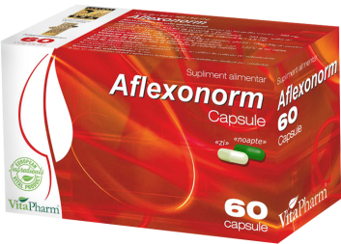 | ПОКАЗАНИЯ К ПРИМЕНЕНИЮ  АФЛЕКСОНОРМ применяют для:  - устранения утренней скованности и болевого синдрома в суставах;  - улучшения состояния при воспалительных и воспалительно-дистрофических процессах в суставах;  - уменьшения отечности суставов;  - замедления деструктивных процессов в суставах;  - восстановления возрастных изменений хрящевой ткани;  - восстановления недостатка внутрисуставной жидкости и подвижности суставов;  - снижения интенсивности уже имеющихся воспалительных процессов;  - защиты суставов при усиленных физических нагрузках. |  | БАД  Активные вещества/ капс.:  1 капсула «день» содержит: Босвеллии смол (Boswelliae olibanum indicum) экстракта - 200 мг  Куркумы корневищ (Curcumae longae rhizoma) экстракта - 10 мг  Витамина Е – 10 мг  1 капсула «ночь» содержит: Глюкозамина гидрохлорида - 200 мг  Хондроитина сульфата натрия - 150 мг  Витамина B₆ – 2 мг  Витамина В₂ – 1,8 мг  Витамина В₉ - 200 мкг  Витамина B₁₂ - 3 мкг
Иммуномодулирующие
Авирал  капс. №30 и №60  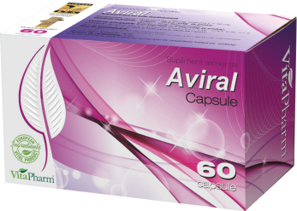 | ПОКАЗАНИЯ К ПРИМЕНЕНИЮ  - Устранение начальных симптомов гриппа и простуды (общая слабость, боли в суставах и мышцах, чихание, першение в горле, кашель, лихорадка).  - Повышение защитных сил организма при острых респираторных вирусных инфекциях (ОРВИ) и острых респираторных заболеваниях (ОРЗ).  - Уменьшение периода лечения при продолжительной антибиотикотерапии хронических инфекционных заболеваний (бронхит, ринит, фарингит, ларингит).  - Профилактика осложнений инфекций верхних дыхательных путей и гриппа, а также пациентам, предрасположенным к частым простудным заболеваниям. |  | БАД  Активные вещества/ капс.:  Эхинацеи пурпурной корней (Echi-naceae purpureae radix) экстракта - 80 мг  Витамина С - 50 мг
Резистал  капс. №30 и №60  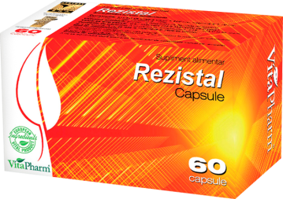 | ПОКАЗАНИЯ К ПРИМЕНЕНИЮ  - Повышение иммунитета при иммунодефицитных состояниях различного генеза.  - Профилактики и в комплексной терапии бактериальных и вирусных инфекций (гепатиты, герпес), включительно ВИЧ инфекций.  - Устранение воспалительных и воспалительно-дегенеративных процессов суставов и мягких тканей (артриты, ревматизм), утренней скованности.  - Для защиты клеток и профилактики осложнений при радиотерапии и химиотерапии онкологических заболеваний.  - Снижение риска тромбообразования и инфаркта миокарда.  - Для замедления прогрессирования СПИДа и уменьшения побочных действий антиретровирусных препаратов. |  | БАД  Активные вещества/ капс.:  Кошачьего когтя коры корней (Uncariae tomentosae corticis radix) экстракта - 150 мг  Витамина С - 50 мг  Цинка – 3,2 мг (Цинка оксид)  Витамина A - 50 мкг РЭ (166,5 МЕ)  (β-каротин из моркови дикой корней (Dauci carotae radix) экстракта)
Спирувит  капс. №30 и № 60  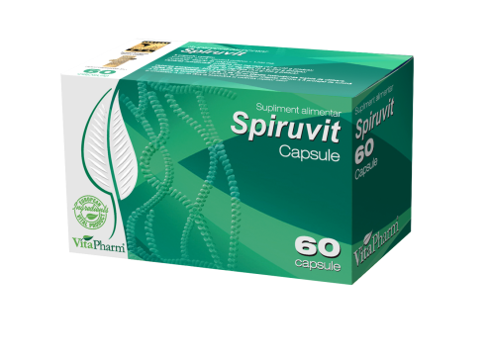 | ПОКАЗАНИЯ К ПРИМЕНЕНИЮ  - В комплексной терапии хронических вирусных гепатитов типа В, С и D; гепатитов смешанной этиологии; компенсированного и декомпенсированного цирроза печени; хронического панкреатита, легочного туберкулёза.  - Профилактика и лечение гриппа, острых респираторных вирусных инфекций (ОРВИ).  - Комплексная терапия и/или профилактика герпетической инфекции (Herpes simplex тип I и тип II) и цитомегаловирусной инфекции (острая фаза, риск обострения, хроническая рецидивирующая фаза).  - Комплексная терапия дислипидемий. |  | БАД  Активное вещество/ капс.:  Спирулина (Arthrospira platensis) порошок - 400 мг
Поливитамины и микроэлементы
Бебевит сироп 100 мл  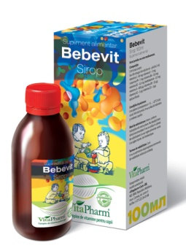 | ПОКАЗАНИЯ К ПРИМЕНЕНИЮ  - При отсутствии аппетита;  - В период выздоровления после перенесенных заболеваний, после лечения антибиотиками.  - Для повышения сопротивляемости организма к инфекционным и «простудным» заболеваниям.  - В период интенсивного развития ребенка.  - В качестве витаминного препарата в ежедневном рационе питания, особенно в зимний и весенний период. | БАД  Активные вещества:  Витамина С - 40 мг/5 мл  Витамина РР - 1 мг/5 мл  Витамина Е – 1,7 мг/5 мл  Витамина B₆ – 0,6 мг/5 мл  Витамина В₁ – 0,5 мг/5 мл  Витамина В₂ – 0,5 мг/5 мл  Витамина A - 133 мкг РЭ (443,3 МЕ)/5 мл  (β-каротин - моркови дикой корней (Dauci carotae radix) экстракта)  Витамина В₉ - 25 мкг/5 мл  Витамина D₃ - 5 мкг/5 мл  Витамина К₂ - 5 мкг/5 мл
Нормокапил  капс. №30 и №60  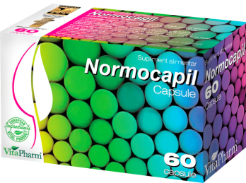  Мистервит  капс. №30 и №60 | ПОКАЗАНИЯ К ПРИМЕНЕНИЮ  - Рекомендуется при повышенном ежедневном выпадении волос, а также людям с тонкими, слабыми, лишенными объема волосами в качестве источника таурина, катехинов, цинка и вит В₁;  - Для укрепления ногтевой пластины. | БАД  Активные вещества/ капс.:  Зеленого чая листьев (Camellia sinensis folium) экстракта - 187 мг  Виноградных семян (Vitis viniferae semen) экстракта – 75 мг  Таурина - 75 мг  Витамина В₁ – 30 мг  Цинка – 7,6 мг  (Цинка глюконат)
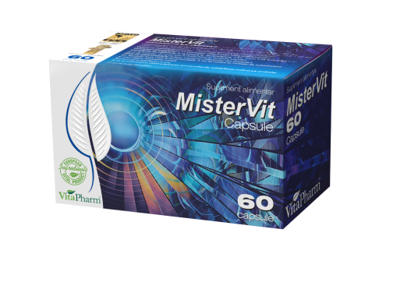 | ПОКАЗАНИЯ К ПРИМЕНЕНИЮ  - Повышение выносливости организма при:длительной и интенсивной физической или психической нагрузке.  - Восстановление умственных и физических способностей при:  переутомлении в сочетании с чувством мышечной слабости, истощения; функциональной астении в сопровождении расстройства внимания, невозможностью сосредоточиться, нарушения памяти, медлительности в мышлении.  - Укрепление иммунитета в период выздоравливания, химио- и лучевая терапия.  - Отсутствие полового влечения, снижение эрекции, частичная импотенция в следствии переутомления или астении. | БАД  Активные вещества/ капс.:  Падуба парагвайского листьев (Mate folium) экстракта - 50 мг  Цветочной пыльцы (Floris pollen) экстракта - 50 мг  Левокарнитина - 50 мг  Элеутерококка корней (Eleutherococci radix) экстракта - 35 мг  Витамина Е – 10 мг  Цинка – 2,6 мг  (Цинка глюконат)

